День рождения вашего малыша. Как его организовать.

Приглашение гостей
Заранее поговорите с ребёнком, узнайте, каким он хочет видеть свой день рождения. Привлеките его к оформлению интерьера, подбору игр для гостей, призов победителям. Приглашая гостей-детей поговорите с их родителями, во сколько надо приходить за своими детьми. Чем младше приглашённые, тем раньше надо начинать праздник, чтобы они не успели устать.
Для праздничного совместного время препровождения маленьких детей вполне достаточно полутора-двух. Распространено мнение, что число гостей можно определить по возрасту ребёнка: сколько лет – столько приблизительно и гостей. Однако это правило работает не всегда. Всё зависит от конкретных условий и желания именинника и его родителей.
Папы и мамы постарайтесь максимально освободить место в комнате, где будет проходить веселье. Подготовьте квартиру к нашествию детей: закройте розетки, уберите бьющиеся предметы. Гости могут приходить в разное время, поэтому, пока все ещё не собрались, тех детей, которые уже пришли, надо чем-то занять. Заранее продумайте игры, с помощью которых ребята смогут поближе познакомиться, освоиться в новой обстановке.

Праздничное угощение
Не секрет, что малыши проводят за праздничным столом минимум времени, предпочитая застолью подвижные игры. Но от волнующего момента задувания свечек не откажется никто.
Будьте готовы к тому, что что-то обязательно прольётся и разобьётся. Для детского праздника удобно пользоваться одноразовой посудой. Запаситесь цветными бумажными тарелками, стаканчиками, салфетками.
Разговор об угощении особый. Стоит заранее узнать у родителей приглашённых, нет ли у кого-нибудь из них аллергии на продукты, ограничения в еде, чтобы потом избежать неприятных сюрпризов. Не пытайтесь удивить детей супер рецептами или разнообразием блюд. Лучше, если угощение будет нарезано небольшими кусочками, чтобы его удобно было брать. Запаситесь достаточным количеством напитков, желательно не слишком сладких.
Составьте программы развлечений
Самый первый день рождения ребенка это больше чем праздник
Сам виновник торжества ещё не готов к осознанию таких серьёзных событий в его жизни, но он очень чутко откликается на атмосферу праздника. В этом возрасте атмосфера праздника подразумевает внимание родных и близких, которого годовалому малышу не бывает много, совместное времяпрепровождение с мамой и папой, новые открытия, забавные игры. Ребёнку понравится получить в подарок яркие и необычные игрушки, совершить увлекательную прогулку: в зоопарк, ближайший парк, чтобы поиграть на травке, покормить голубей и понаблюдать за породистыми собаками.
Первый день рождения, который празднуется в зимнее время, может быть ознаменован совместным семейным катанием на санках, шумными снежными боями или первым посещением кукольного театра. Не стоит забывать и о столь важном именинном атрибуте как задувание свечи. Важно хотя бы за неделю до знаменательного события познакомить малыша с открытым огнём и научить задувать свечу, что для таких крох это является достаточно сложным занятием. Уже со второго дня рождения детский праздник подразумевает наличие гостей из числа друзей именинника, определённый сценарий торжества, угощения и развлечения.
Сколько гостей приглашать?
Психологи рекомендуют простую формулу для определения количества гостей на день рождения ребёнка вплоть до подросткового возраста для этого возраст ребёнка увеличивается на единицу. Именно такое количество приглашённых обеспечит психологический комфорт. Серьёзное требование, которое предъявляется к территории, на которой будет проводиться праздник она должна быть максимально безопасной для детей и хорошо просматриваться родителями.
Составляя программу развлечений, не перегружайте её. Не забывайте, что дети не могут долго сосредотачиваться на одном предмете. Продумайте, будут ли конкурсы и развлечения объединены одной темой («Пиратский корабль», «Волшебный лес», «Подводное царство» ) или нет. Можно устроить костюмированную вечеринку для детей.
Чем меньше ребенок, тем тщательнее приходится готовиться родителям, поскольку каждый конкурс должен быть понятен малышам, правила должны быть несложными и чётко определёнными. Небольшие призы для победителей и проигравших обязательное условие успеха и хорошего настроения всех участников торжества. Выбирая игры, чередуйте их по типам: подвижные (игры, требующие больших затрат энергии, когда можно пошуметь, побегать, покричать) и спокойные: настольные игры, игры на смекалку, головоломки, рисование, лепка.
Заметив, что игра не интересна, не стремитесь непременно довести её до конца. Прервите её и перейдите к другой.
Если во время праздника не все дети участвуют в веселье, уклоняясь от вашего приглашения, не стоит настаивать. Предложите такому ребёнку полистать книжку, посмотреть игрушки или попросите помочь вам принести что-либо на стол.
Совершенно не имеет значения, полностью ли соблюдаются правила игр, выполнена ли вся программа или что-то из намеченного не состоялось.
Если нет беспорядка и ссор, а дети действительно увлечены, можно считать, что детская вечеринка прошла хорошо!!!
Если в конце праздника вы решили вручить какие-то сувениры, то лучше если они будут одинаковые или однотипные, чтобы никто не счёл себя обделённым. Приготовьте небольшие пакеты, чтобы было удобно нести подарки домой.
Приглашение профессионала-аниматора
Сейчас всё более популярным становится приглашать не детский день рождения профессионалов-аниматоров. Но чтобы приглашённые артисты не разочаровали вас и малыша, стоит учитывать некоторые моменты.
Всегда лучше обратиться в проверенные фирмы, нежели действовать наобум и столкнуться с непрофессионалами. Переговорите с друзьями. Знакомыми, коллегами по работе. Наверняка среди них найдутся папы и мамы , которые уже организовывали праздничное шоу и остались довольны.
Заказать праздничную программу лучше заранее, недели за две, или за месяц до дня рождения. Не поленитесь встретиться с артистами, посмотреть фотографии (а ещё лучше видеозаписи) их выступлений. Обсудите программу и продолжительность праздника, общий сценарий, число детей.Уточните возраст ребёнка (дети раннего возраста часто пугаются клоунов). Созвонитесь накануне праздника, чтобы ещё раз уточнить время, место и прочие технические детали.

Посещение детского клуба
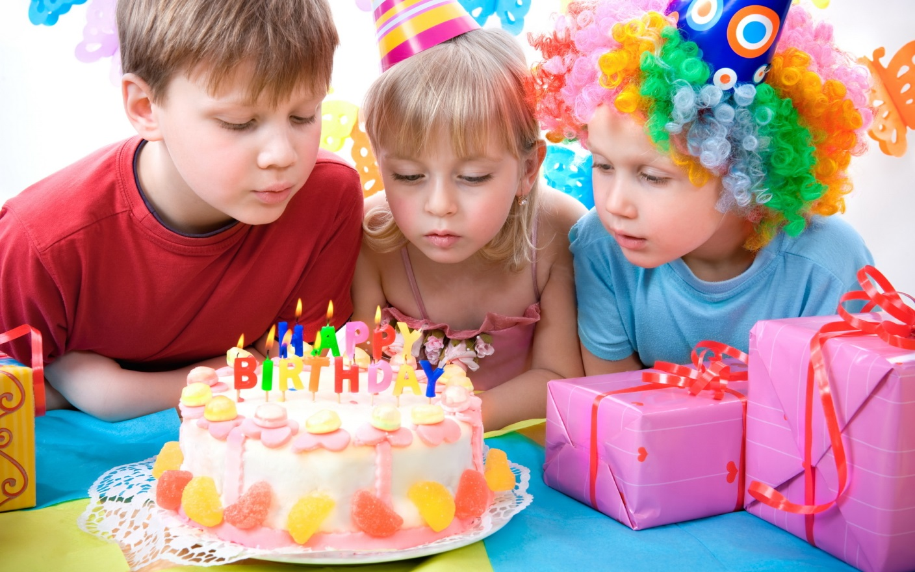

Во время праздника в клубе обязательно должны присутствовать люди, следящие за безопасностью детей, играющих на снарядах. Возможно, стоит пригласить гостей, к примеру, на три часа дня, перед началом празднования хорошенько накормить виновника торжества обычной домашней едой, а в клуб приехать только на сладкий стол. Можно поступить наоборот – пригласит гостей утром, так как большинство дошкольников спят после обеда, и в этом случае вы сможете уложить своего ребёнка дома, что является абсолютно не лишним делом после бурно проведённого праздника.
Отдельный вопрос – присутствие родителей приглашённых малышей на празднике. Если вы готовы взять на себя ответственность за жизнь и здоровье маленьких гостей, и родители согласны отдать их вам на временное попечение – проблем нет. Взрослые могут изъявить желание присутствовать на мероприятии, и вам стоит подумать, чем их накормить (и есть ли такая необходимость), как знать. В качестве альтернативы вы можете рассказать мамам о замечательной парикмахерской недалеко от вашего дома, об уютном кафе или недорогом торговом центре, где можно провести время, пока их дети будут развлекаться. Интересные моменты торжества просто необходимо запечатлеть на фото и видеокамеру. Для этого можно пригласить фотографа-профессионала. Вручению подарка тоже стоит уделить особое внимание. Можно как-то обыграть этот момент, чтобы еще больше заинтриговать малыша. И обязательно как можно привлекательнее его оформить.

Проведение и организация детских праздников нередко гораздо сложнее, чем организация праздника для взрослых. Ведь угодить детям во много раз труднее! Но усилия, которые вы потратите на их подготовку, окупятся стократ. Желаем вам, чтобы ваш праздник удался на славу, и дети ещё долго вспоминали о нём с радостью и удовольствием!

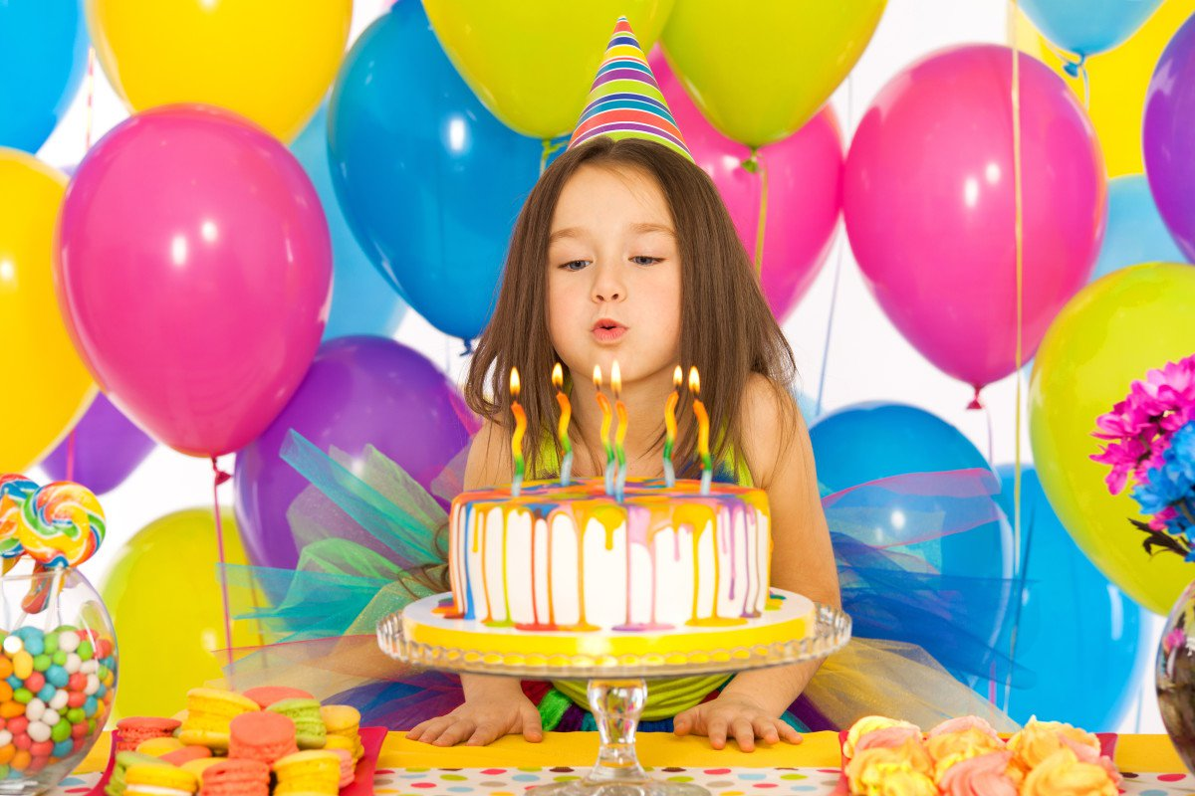
конец

